Meeting table
Plateau rond, finition mélamine
Hauteur fixe ou réglable
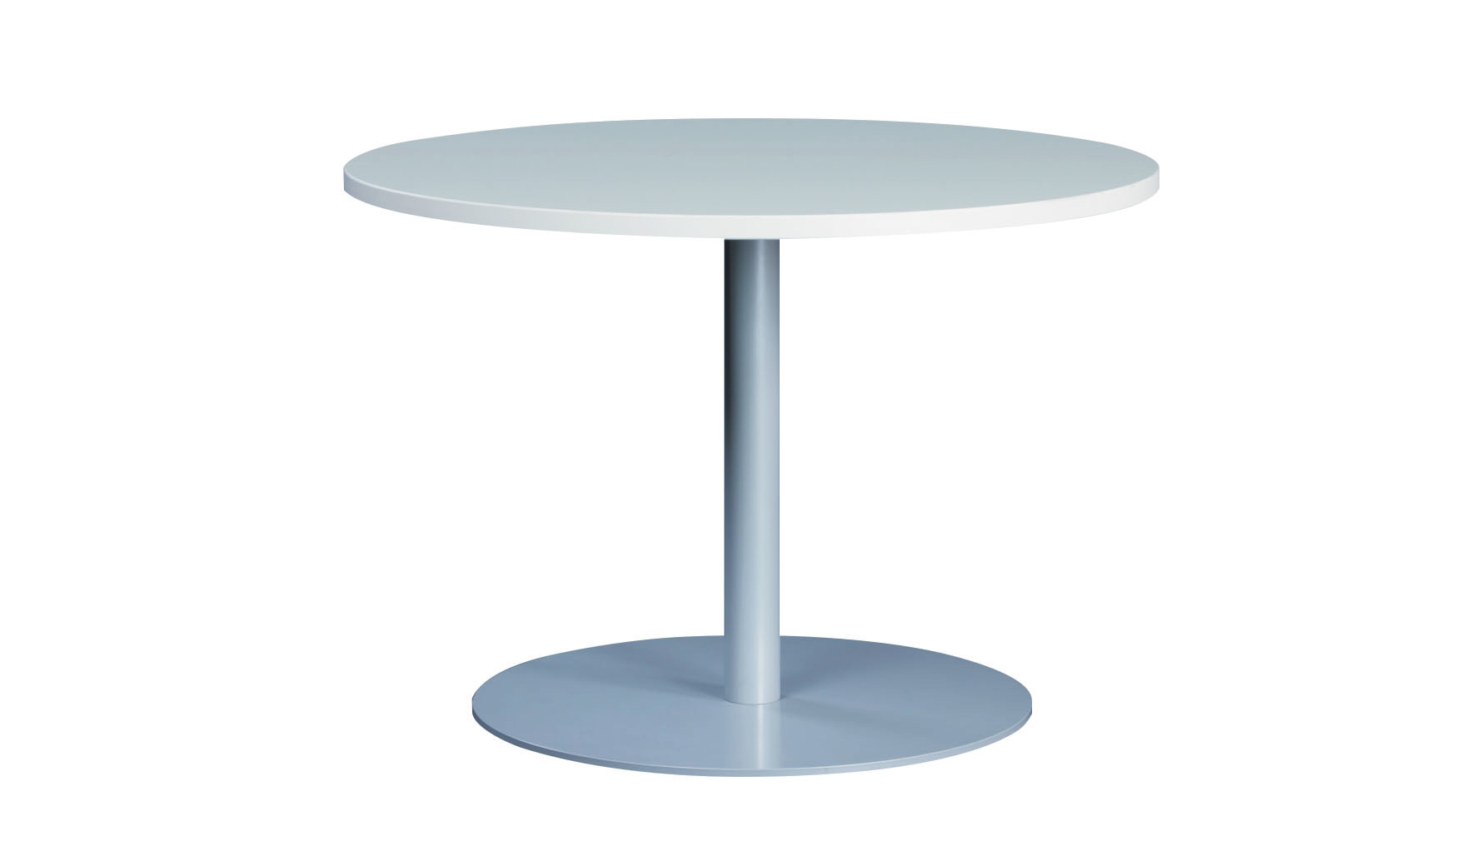
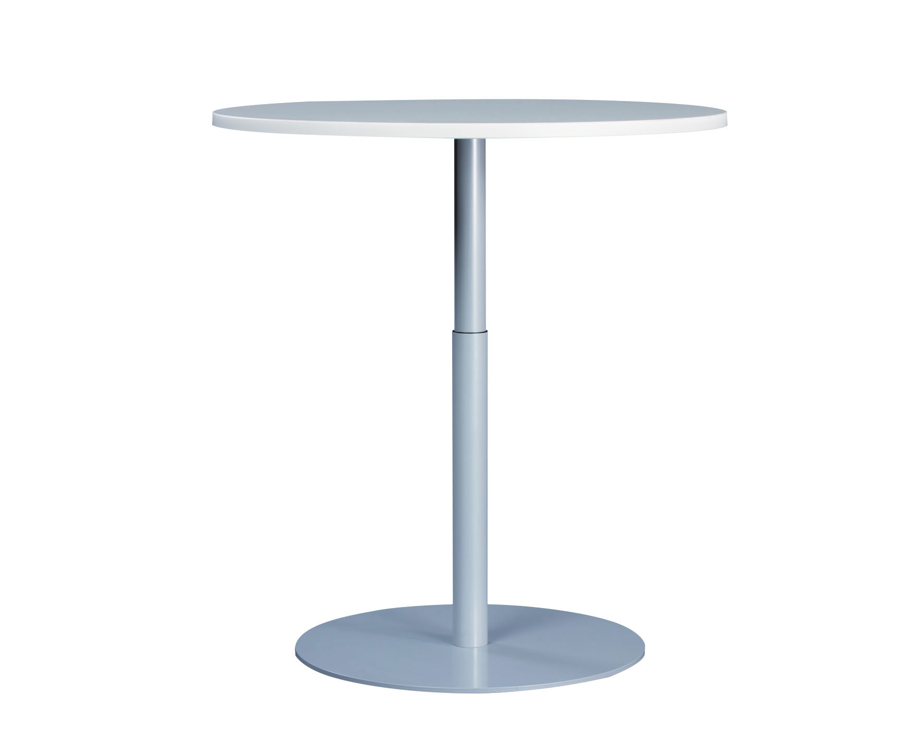

Diamètre du plateau | Ø120 | Ø100 | Ø80
Diamètre du pied | Ø70 | Ø70 | Ø60
Diamètre de la colonne | Ø7 | Ø7 | Ø7
Hauteur fixe ou réglable | 74cm ou 69 à 114cm | 74cm ou 69 à 114cm | 74cm ou 69 à 114cm
Prix (CHF) | 1'183.- / 1'489.- | 1'142.- / 1'448.- | 969.- / 1'275.-

Plateau carré, finition mélamine
Hauteur fixe ou réglable

Dimensions du plateau | 100x100cm | 90x90cm | 80x90cm
Hauteur fixe ou réglable | 74cm ou 69 à 114cm | 74cm ou 69 à 114cm | 74cm ou 69 à 114cm
Prix (CHF) | 1'151.- / 1'5611.- | 1'134.- / 1'544.- | 1’119.- / 1'529.-

